МІНІСТЕРСТВО ОСВІТИ І НАУКИ УКРАЇНИ

ОДЕСЬКИЙ НАЦІОНАЛЬНИЙ ПОЛІТЕХНІЧНИЙ УНІВЕРСИТЕТ

Інститут комп’ютерних систем

Кафедра «Інформаційних систем»

Лабораторна робота №10

З дисципліни: «Операційні системи»

**Тема: «Керування процесами-транзакціями в базах даних. Частина 2»**

Виконав:

Студент групи АІ-205

Зелінко Ігор

Викладач:

Блажко О.А.

Одеса 2021

**Мета роботи:** дослідити поведінку процесів-транзакцій в базах даних та засоби керуванням ними через механізм блокування з використанням сучасних систем керування базами даних.

**Завдання**

Завдання 1. Аналіз роботи багато версійного протоколу

В завданні 1 рішення попередньої лабораторної роботи було створено таблицю з

декількома рядками.

Підготуйте чотири транзакції за прикладом з рисунку 2:

− T1 – отримання номеру транзакції, внесення нового рядка в таблицю та

перегляд вмісту таблиці;

− T2 – постійний перегляд вмісту таблиці

− T3 – видалення рядку з наступною відміною цієї операції;

− T4 – зміна значення однієї з колонок рядка.

В операцію читання рядка таблиці додайте системні колонки xmin, xmax.

На кожному кроці виконання транзакції переглядайте значення колонок xmin,

xmax.та зробіть відповідні висновки.

Завдання 2. Аналіз стану транзакцій на різних рівнях багаторівневого

блокування

Виконайте послідовно в двох терміналах наступні комбінації блокувань таблиці:

IX-IS, SIX-IX, SIX-IS. Надайте висновки про сумісність блокувань.

Для кожної комбінації блокувань перед завершенням 1-ї транзакції (яка розпочалася

раніше) в додатковому терміналі через команду psql отримайте данні про стан транзакцій (таблиця pg_locs).

Завдання 3. Керування квазіпаралельним виконанням транзакцій на різних

рівнях ізоляції транзакцій

Підготуйте транзакції, які було створено у завданні 3.1 рішення попередньої

лабораторної роботи, а саме, створіть дві транзакції, кожна з яких повинна включати такі операції:

- операція читання першого рядку таблиці;

- операція редагування однієї із змінних таблиці в першому рядку;

- повторна операція читання першого рядку таблиці;

- операція фіксації всіх змін.

1.1 Виконайте роботу транзакцій при умові їх роботи на рівні ізоляції READ

COMMITED. Проаналізуйте реакцію СКБД на операцію UPDATE 2-ї транзакції (яка

виконується пізніше) та дайте свої висновки.

1.2 Повторіть роботу транзакцій при умові їх роботи на рівні ізоляції REPEATABLE

READ. Проаналізуйте реакцію СКБД на операцію UPDATE 2-ї транзакції (яка виконується пізніше) та дайте свої висновки.

1.3 Повторіть роботу транзакцій при умові їх роботи на рівні ізоляції

SERIALIZABLE. Проаналізуйте реакцію СКБД на операцію UPDATE 2-ї транзакції (яка виконується пізніше) та дайте свої висновки.

Завдання 4. Керування квазіпаралельним виконанням транзакцій при

наявності тупикових ситуацій.

3.1 Виконайте модифікацію транзакцій так, щоб вони призводили до тупикової

ситуації.

3.2 Виконайте дві модифіковані транзакції.

Проаналізуйте реакцію СКБД на операцію UPDATE 2-ї транзакції (яка виконується

пізніше) та яка призвела до тупику. Дайте свої висновки з урахуванням:

− ідентифікаторів процесів

− номерів транзакцій.

Скріншоти виконаних завдань:

Завдання 1:

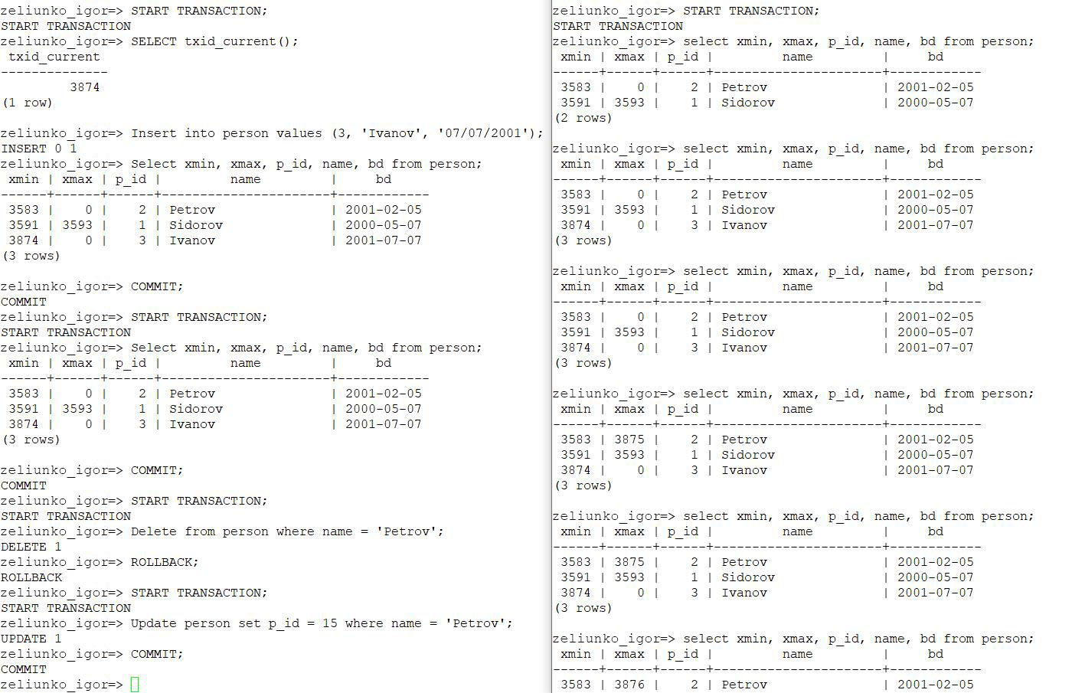

Завдання 2:

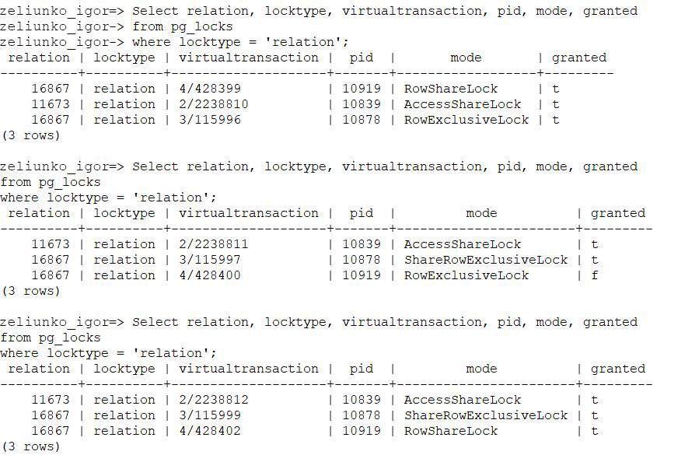

Завдання 3:

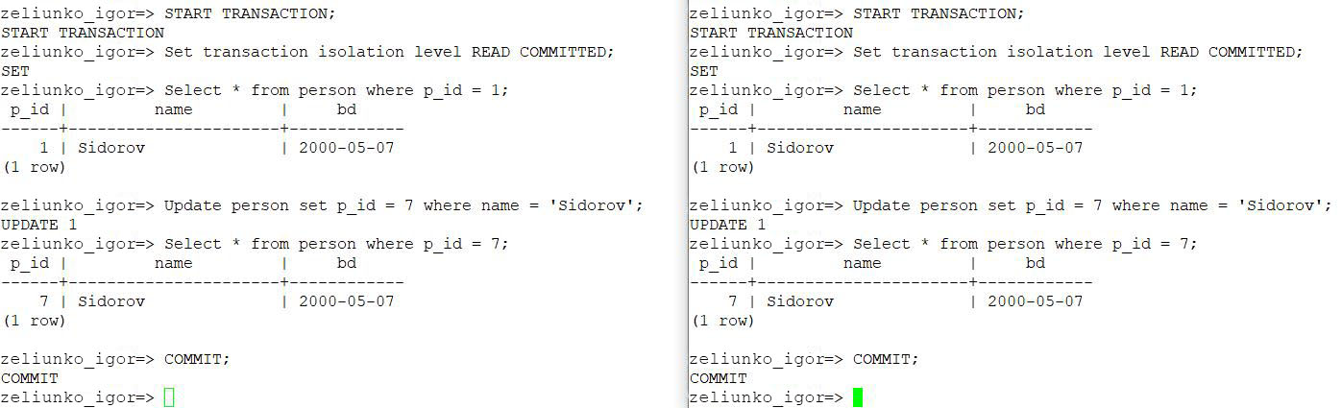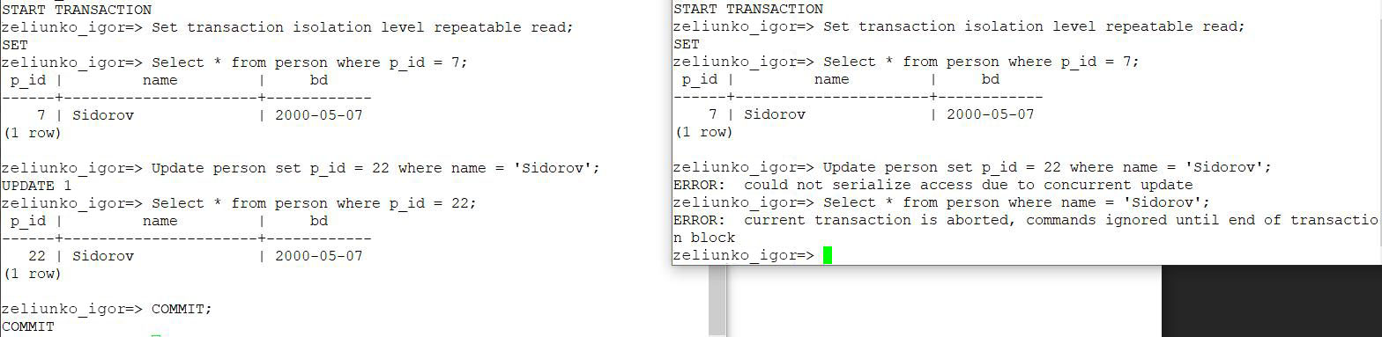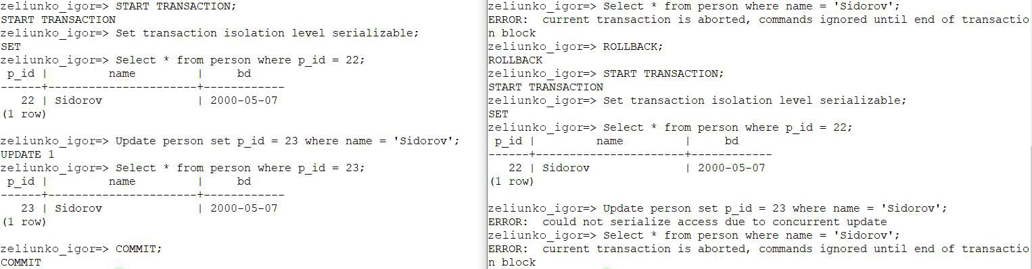

Завдання 4:

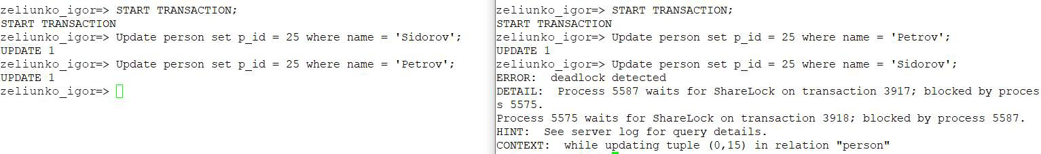

**Висновок:** В ході цієї лабораторної роботи були придбані навички керування процесами-транзакціями в базах даних через механізм блокування з використанням сучасних систем керування базами даних.